
软件过程与管理实验 石家庄铁道大学信息学院

实验3：项目管理中的进度跟踪和成本跟踪
本次实验内容是资源和成本管理部分，通过本次实验，学生将掌握以下内容：
1、掌握Project 2010中资源的进度跟踪；
2、掌握Project 2010中的成本跟踪。

[实验任务一]：Project 2010中进度跟踪
1.打开上次上机时提交的Project 源文件
2.在任务工作表中加入列“比较基准开始时间”和“比较基准结束时间”
3.自己填写每个活动的 “比较基准开始时间”和“比较基准结束时间”
要截图的输出：
1. 跟踪甘特图
2. 表格：视图->表格->差异
实验要求：
书写实验报告，说明每一个截图的意义。
上交Project 2010文件。
- 跟踪甘特图：
意义：跟踪甘特图是在项目计划的甘特图上增加一个时间和实际完成量的线，用来比较实际完成量和计划完成量之间的差距，跟踪甘特图从项目正式启动开始，每个时间段记录一次（和甘特图的时间段对应）。
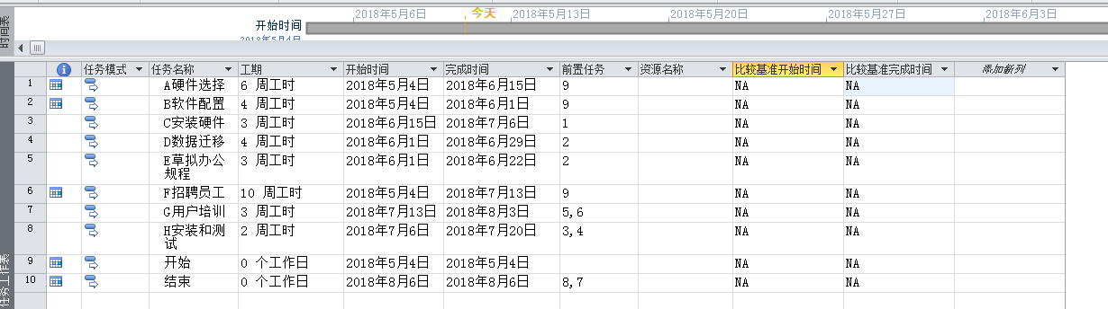
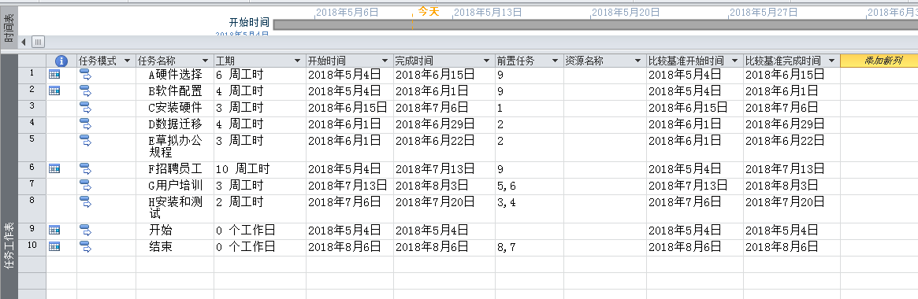
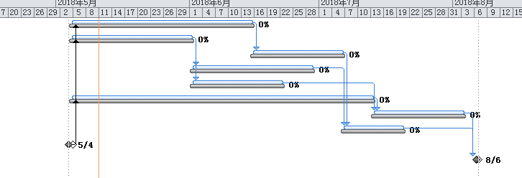
- 表格（视图->表格->差异）
意义：在实际工作开始进行并被记录之后或稍后调整工作计划，日程排定的开始时间和完成时间可能不同于比较基准的值，到时会在“开始（完成）时间差异”列中看到二者的差值。
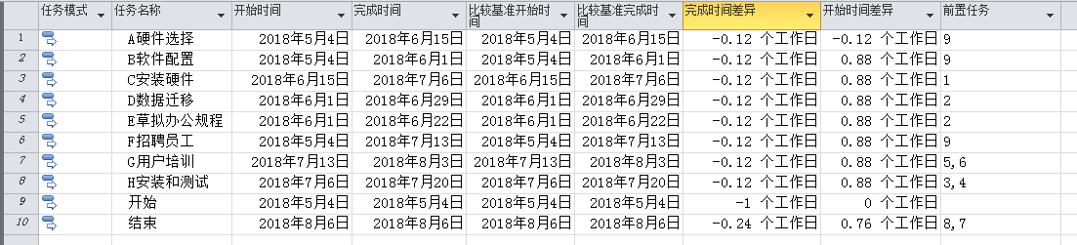

注意：1. 比较基准为项目的计划；
2. 阅读Project 2007 简体中文教程第6章

[实验任务二]：Project 2010中挣值分析
1. 创建如下所示的任务工作表，注意任务之间的关系
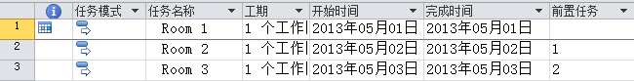

2. 创建如下所示的资源工作表
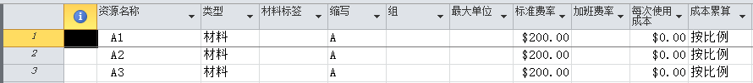
并将资源分配给任务，如下图
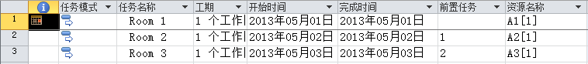

3. 创建比较基准，项目->设置比较基准，如下图
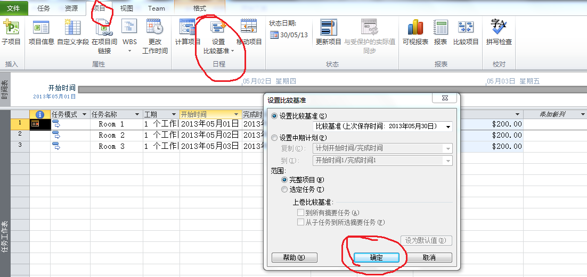
在任务工作表中，添加列：比较基准开始时间，比较基准完成时间，比较基准成本，如下图：
4. 设置实际进度，视图->表格->跟踪，设置如下：
5. 设置状态日期，即考虑挣值分析的日期，项目->状态日期,如下：

6. 挣值分析：视图->表格->更多表格->挣值，如下：
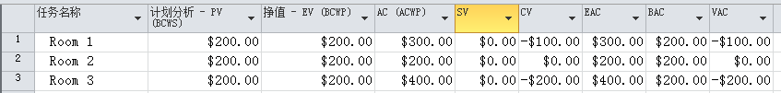

作业要求：
1. 设置3个不同的状态日期，观察挣值分析的结果，截每个挣值分析的图；
2. 截图：可视化报表中的“随时间变化的盈余分析表”，并分析相应的结果。
任务工作表：
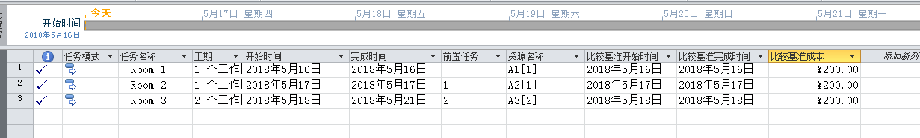
挣值分析表1（2018年5月16日）：
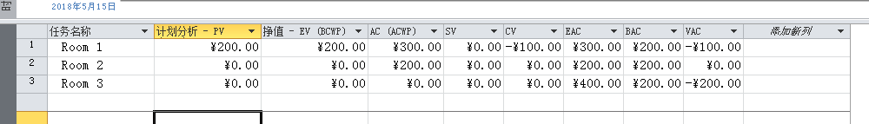
挣值分析表2（2018年5月17日）：
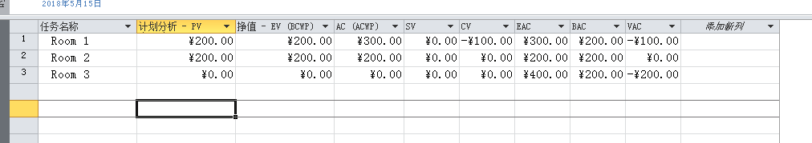
挣值分析表3（2018年5月18日）：
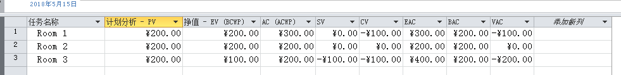
随时间变化的盈余分析表：
- 项目计划中排定的任务的预算成本，这个成本是根据分配给那些任务的资源的成本加上与这些任务相关联的固定成本得出的。
- 可从表中直接看出成本与实际成本的差值，判断当天的盈余情况
- 挣值的曲线可以判断出这三天中项目预算工作的实际完成量。

